www.Zukunft-MITEINANDER.net
info@Zukunft-MITEINANDER.de
Schenklengsfeld, den 28.01.2023

Zukunft MITEINANDER e.V., c/o Dr. Frank Klein. Pfarrtor 7, 36277 Schenklengsfeld
Herrn Rainer Daube
Vorsitzender der Gemeindevertretung
Gemeinde Schenklengsfeld
Rathausstraße 2
36277 Schenklengsfeld

Anfrage der Fraktion „Zukunft MITEINANDER gemäß § 22 GO der Gemeindevertretung an den Vorsitzenden des Gemeindevorstandes:

Thema: Sachstand zur Nachbesetzung der Stelle evangelischen
Ortsjugendpflege Kuppenrhön
- Die bisherige Stelleninhaberin geht zum 31.03.2023 in Ruhestand.

Fragen:
- Wurde die Stelle schon ausgeschrieben?
- Wenn ja, wie ist der Stand der Ausschreibung/Nachbesetzung?
- Findet ein zielführender Austausch mit den anderen beteiligten Gemeinden, dem Landkreis und dem Evangelischen Kirchenkreis Hersfeld-Rotenburg statt?

Mit freundlichen Grüßen aus Schenklengsfeld,
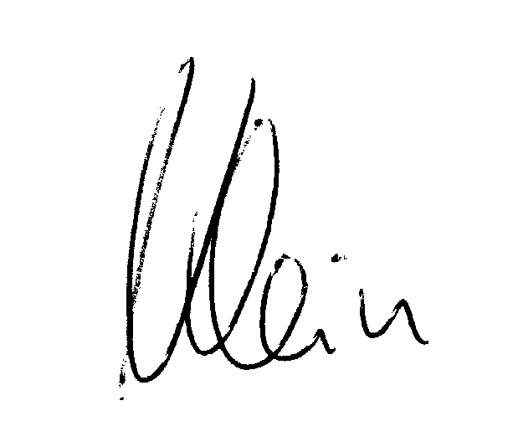
der Gemeinde mit der ältesten Linde Deutschlands

Dr. Frank Klein
Fraktionsvorsitzender Zukunft MITEINANDER

